2018年全国统一高考数学试卷（文科）（新课标Ⅱ）
一、选择题：本题共12小题，每小题5分，共60分。在每小题给出的四个选项中，只有一项是符合题目要求的。
1．（5分）i（2+3i）=（ ）
A．3﹣2i B．3+2i C．﹣3﹣2i D．﹣3+2i
2．（5分）已知集合A={1，3，5，7}，B={2，3，4，5}，则A∩B=（ ）
A．{3} B．{5}
C．{3，5} D．{1，2，3，4，5，7}
3．（5分）函数f（x）=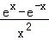的图象大致为（ ）
A．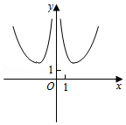 B．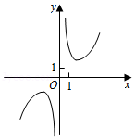
C．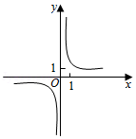 D．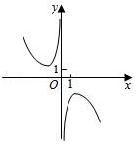
4．（5分）已知向量，满足||=1，=﹣1，则•（2）=（ ）
A．4 B．3 C．2 D．0
5．（5分）从2名男同学和3名女同学中任选2人参加社区服务，则选中的2人都是女同学的概率为（ ）
A．0.6 B．0.5 C．0.4 D．0.3
6．（5分）双曲线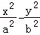=1（a＞0，b＞0）的离心率为，则其渐近线方程为（ ）
A．y=±x B．y=±x C．y=±x D．y=±x
7．（5分）在△ABC中，cos=，BC=1，AC=5，则AB=（ ）
A．4 B． C． D．2
8．（5分）为计算S=1﹣+﹣+…+﹣，设计了如图的程序框图，则在空白框中应填入（ ）
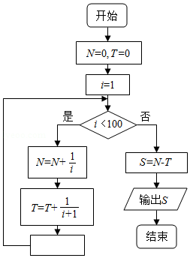
A．i=i+1 B．i=i+2 C．i=i+3 D．i=i+4
9．（5分）在正方体ABCD﹣A₁B₁C₁D₁中，E为棱CC₁的中点，则异面直线AE与CD所成角的正切值为（ ）
A． B． C． D．
10．（5分）若f（x）=cosx﹣sinx在[0，a]是减函数，则a的最大值是（ ）
A． B． C． D．π
11．（5分）已知F₁，F₂是椭圆C的两个焦点，P是C上的一点，若PF₁⊥PF₂，且∠PF₂F₁=60°，则C的离心率为（ ）
A．1﹣ B．2﹣ C．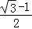 D．﹣1
12．（5分）已知f（x）是定义域为（﹣∞，+∞）的奇函数，满足f（1﹣x）=f（1+x），若f（1）=2，则f（1）+f（2）+f（3）+…+f（50）=（ ）
A．﹣50 B．0 C．2 D．50

二、填空题：本题共4小题，每小题5分，共20分。
13．（5分）曲线y=2lnx在点（1，0）处的切线方程为 ．
14．（5分）若x，y满足约束条件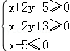，则z=x+y的最大值为 ．
15．（5分）已知tan（α﹣）=，则tanα= ．
16．（5分）已知圆锥的顶点为S，母线SA，SB互相垂直，SA与圆锥底面所成角为30°．若△SAB的面积为8，则该圆锥的体积为 ．

三、解答题：共70分。解答应写出文字说明、证明过程或演算步骤。第17～21题为必考题，每个试题考生都必须作答。第22、23题为选考题，考生根据要求作答。（一）必考题：共60分。
17．（12分）记S_{n}为等差数列{a_{n}}的前n项和，已知a₁=﹣7，S₃=﹣15．
（1）求{a_{n}}的通项公式；
（2）求S_{n}，并求S_{n}的最小值．

18．（12分）如图是某地区2000年至2016年环境基础设施投资额y（单位：亿元）的折线图．
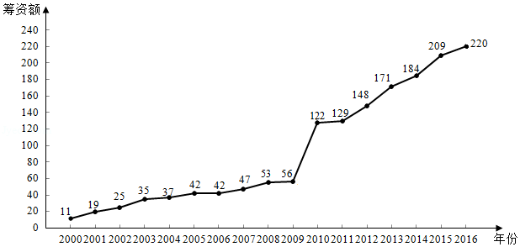
为了预测该地区2018年的环境基础设施投资额，建立了y与时间变量t的两个线性回归模型．根据2000年至2016年的数据（时间变量t的值依次为1，2，…，17）建立模型①：=﹣30.4+13.5t；根据2010年至2016年的数据（时间变量t的值依次为1，2，…，7）建立模型②：=99+17.5t．
（1）分别利用这两个模型，求该地区2018年的环境基础设施投资额的预测值；
（2）你认为用哪个模型得到的预测值更可靠？并说明理由．

19．（12分）如图，在三棱锥P﹣ABC中，AB=BC=2，PA=PB=PC=AC=4，O为AC的中点．
（1）证明：PO⊥平面ABC；
（2）若点M在棱BC上，且MC=2MB，求点C到平面POM的距离．
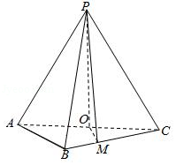

20．（12分）设抛物线C：y²=4x的焦点为F，过F且斜率为k（k＞0）的直线l与C交于A，B两点，|AB|=8．
（1）求l的方程；
（2）求过点A，B且与C的准线相切的圆的方程．

21．（12分）已知函数f（x）=x³﹣a（x²+x+1）．
（1）若a=3，求f（x）的单调区间；
（2）证明：f（x）只有一个零点．

（二）选考题：共10分。请考生在第22、23题中任选一题作答。如果多做，则按所做的第一题计分。[选修4-4：坐标系与参数方程]（10分）
22．（10分）在直角坐标系xOy中，曲线C的参数方程为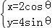，（θ为参数），直线l的参数方程为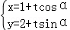，（t为参数）．
（1）求C和l的直角坐标方程；
（2）若曲线C截直线l所得线段的中点坐标为（1，2），求l的斜率．

[选修4-5：不等式选讲]（10分）
23．设函数f（x）=5﹣|x+a|﹣|x﹣2|．
（1）当a=1时，求不等式f（x）≥0的解集；
（2）若f（x）≤1，求a的取值范围．

2018年全国统一高考数学试卷（文科）（新课标Ⅱ）
参考答案与试题解析

一、选择题：本题共12小题，每小题5分，共60分。在每小题给出的四个选项中，只有一项是符合题目要求的。
1．（5分）i（2+3i）=（ ）
A．3﹣2i B．3+2i C．﹣3﹣2i D．﹣3+2i

【考点】A5：复数的运算．菁优网版权所有
【专题】11：计算题；34：方程思想；4O：定义法；5N：数系的扩充和复数．
【分析】利用复数的代数形式的乘除运算法则直接求解．
【解答】解：i（2+3i）=2i+3i²=﹣3+2i．
故选：D．
【点评】本题考查复数的求法，考查复数的代数形式的乘除运算法则等基础知识，考查运算求解能力，考查函数与方程思想，是基础题．

2．（5分）已知集合A={1，3，5，7}，B={2，3，4，5}，则A∩B=（ ）
A．{3} B．{5}
C．{3，5} D．{1，2，3，4，5，7}

【考点】1E：交集及其运算．菁优网版权所有
【专题】11：计算题；37：集合思想；4O：定义法；5J：集合．
【分析】利用交集定义直接求解．
【解答】解：∵集合A={1，3，5，7}，B={2，3，4，5}，
∴A∩B={3，5}．
故选：C．
【点评】本题考查交集的求法，考查交集定义等基础知识，考查运算求解能力，考查函数与方程思想，是基础题．

3．（5分）函数f（x）=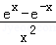的图象大致为（ ）
A．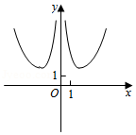 B．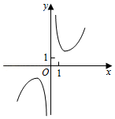
C．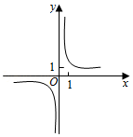 D．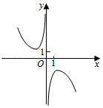

【考点】3A：函数的图象与图象的变换；6B：利用导数研究函数的单调性．菁优网版权所有
【专题】33：函数思想；4R：转化法；51：函数的性质及应用．
【分析】判断函数的奇偶性，利用函数的定点的符号的特点分别进行判断即可．
【解答】解：函数f（﹣x）=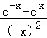=﹣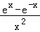=﹣f（x），
则函数f（x）为奇函数，图象关于原点对称，排除A，
当x=1时，f（1）=e﹣＞0，排除D．
当x→+∞时，f（x）→+∞，排除C，
故选：B．
【点评】本题主要考查函数的图象的识别和判断，利用函数图象的特点分别进行排除是解决本题的关键．

4．（5分）已知向量，满足||=1，=﹣1，则•（2）=（ ）
A．4 B．3 C．2 D．0

【考点】91：向量的概念与向量的模；9O：平面向量数量积的性质及其运算．菁优网版权所有
【专题】11：计算题；38：对应思想；4O：定义法；5A：平面向量及应用．
【分析】根据向量的数量积公式计算即可．
【解答】解：向量，满足||=1，=﹣1，则•（2）=2﹣=2+1=3，
故选：B．
【点评】本题考查了向量的数量积公式，属于基础题

5．（5分）从2名男同学和3名女同学中任选2人参加社区服务，则选中的2人都是女同学的概率为（ ）
A．0.6 B．0.5 C．0.4 D．0.3

【考点】D9：排列、组合及简单计数问题．菁优网版权所有
【专题】11：计算题；38：对应思想；4O：定义法；5I：概率与统计．
【分析】（适合理科生）从2名男同学和3名女同学中任选2人参加社区服务，共有C₅²=10种，其中全是女生的有C₃²=3种，根据概率公式计算即可，
（适合文科生），设2名男生为a，b，3名女生为A，B，C，则任选2人的种数为ab，aA，aB，aC，bA，bB，Bc，AB，AC，BC共10种，其中全是女生为AB，AC，BC共3种，根据概率公式计算即可
【解答】解：（适合理科生）从2名男同学和3名女同学中任选2人参加社区服务，共有C₅²=10种，其中全是女生的有C₃²=3种，
故选中的2人都是女同学的概率P==0.3，
（适合文科生），设2名男生为a，b，3名女生为A，B，C，
则任选2人的种数为ab，aA，aB，aC，bA，bB，Bc，AB，AC，BC共10种，其中全是女生为AB，AC，BC共3种，
故选中的2人都是女同学的概率P==0.3，
故选：D．
【点评】本题考查了古典概率的问题，采用排列组合或一一列举法，属于基础题．

6．（5分）双曲线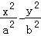=1（a＞0，b＞0）的离心率为，则其渐近线方程为（ ）
A．y=±x B．y=±x C．y=±x D．y=±x

【考点】KC：双曲线的性质．菁优网版权所有
【专题】35：转化思想；4O：定义法；5D：圆锥曲线的定义、性质与方程．
【分析】根据双曲线离心率的定义求出a，c的关系，结合双曲线a，b，c的关系进行求解即可．
【解答】解：∵双曲线的离心率为e==，
则=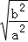=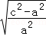=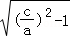==，
即双曲线的渐近线方程为y=±x=±x，
故选：A．
【点评】本题主要考查双曲线渐近线的求解，结合双曲线离心率的定义以及渐近线的方程是解决本题的关键．

7．（5分）在△ABC中，cos=，BC=1，AC=5，则AB=（ ）
A．4 B． C． D．2

【考点】HR：余弦定理．菁优网版权所有
【专题】11：计算题；35：转化思想；49：综合法；58：解三角形．
【分析】利用二倍角公式求出C的余弦函数值，利用余弦定理转化求解即可．
【解答】解：在△ABC中，cos=，cosC=2×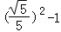=﹣，
BC=1，AC=5，则AB==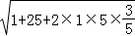==4．
故选：A．
【点评】本题考查余弦定理的应用，考查三角形的解法以及计算能力．

8．（5分）为计算S=1﹣+﹣+…+﹣，设计了如图的程序框图，则在空白框中应填入（ ）
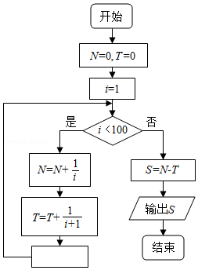
A．i=i+1 B．i=i+2 C．i=i+3 D．i=i+4

【考点】E7：循环结构；EH：绘制程序框图解决问题．菁优网版权所有
【专题】38：对应思想；4B：试验法；5K：算法和程序框图．
【分析】模拟程序框图的运行过程知该程序运行后输出的S=N﹣T，
由此知空白处应填入的条件．
【解答】解：模拟程序框图的运行过程知，
该程序运行后输出的是
S=N﹣T=（1﹣）+（﹣）+…+（﹣）；
累加步长是2，则在空白处应填入i=i+2．
故选：B．
【点评】本题考查了循环程序的应用问题，是基础题．

9．（5分）在正方体ABCD﹣A₁B₁C₁D₁中，E为棱CC₁的中点，则异面直线AE与CD所成角的正切值为（ ）
A． B． C． D．

【考点】LM：异面直线及其所成的角．菁优网版权所有
【专题】11：计算题；31：数形结合；41：向量法；5G：空间角．
【分析】以D为原点，DA为x轴，DC为y轴，DD₁为z轴，建立空间直角坐标系，利用向量法能求出异面直线AE与CD所成角的正切值．
【解答】解以D为原点，DA为x轴，DC为y轴，DD₁为z轴，建立空间直角坐标系，
设正方体ABCD﹣A₁B₁C₁D₁棱长为2，
则A（2，0，0），E（0，2，1），D（0，0，0），
C（0，2，0），
=（﹣2，2，1），=（0，﹣2，0），
设异面直线AE与CD所成角为θ，
则cosθ=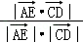=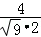=，
sinθ=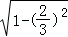=，
∴tanθ=．
∴异面直线AE与CD所成角的正切值为．
故选：C．
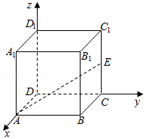
【点评】本题考查异面直线所成角的正切值的求法，考查空间角等基础知识，考查运算求解能力，考查函数与方程思想，是基础题．

10．（5分）若f（x）=cosx﹣sinx在[0，a]是减函数，则a的最大值是（ ）
A． B． C． D．π

【考点】GP：两角和与差的三角函数；H5：正弦函数的单调性．菁优网版权所有
【专题】33：函数思想；4R：转化法；56：三角函数的求值．
【分析】利用两角和差的正弦公式化简f（x），由﹣+2kπ≤x﹣≤+2kπ，k∈Z，得﹣+2kπ≤x≤+2kπ，k∈Z，取k=0，得f（x）的一个减区间为[﹣，]，结合已知条件即可求出a的最大值．
【解答】解：f（x）=cosx﹣sinx=﹣（sinx﹣cosx）=﹣sin（x﹣），
由﹣+2kπ≤x﹣≤+2kπ，k∈Z，
得﹣+2kπ≤x≤+2kπ，k∈Z，
取k=0，得f（x）的一个减区间为[﹣，]，
由f（x）在[0，a]是减函数，
得a≤．
则a的最大值是．
故选：C．
【点评】本题考查了两角和与差的正弦函数公式的应用，三角函数的求值，属于基本知识的考查，是基础题．

11．（5分）已知F₁，F₂是椭圆C的两个焦点，P是C上的一点，若PF₁⊥PF₂，且∠PF₂F₁=60°，则C的离心率为（ ）
A．1﹣ B．2﹣ C．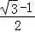 D．﹣1

【考点】K4：椭圆的性质．菁优网版权所有
【专题】11：计算题；35：转化思想；49：综合法；5D：圆锥曲线的定义、性质与方程．
【分析】利用已知条件求出P的坐标，代入椭圆方程，然后求解椭圆的离心率即可．
【解答】解：F₁，F₂是椭圆C的两个焦点，P是C上的一点，若PF₁⊥PF₂，且∠PF₂F₁=60°，可得椭圆的焦点坐标F₂（c，0），
所以P（c，c）．可得：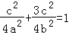，可得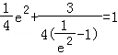，可得e⁴﹣8e²+4=0，e∈（0，1），
解得e=．
故选：D．
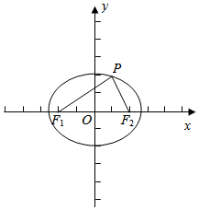
【点评】本题考查椭圆的简单性质的应用，考查计算能力．

12．（5分）已知f（x）是定义域为（﹣∞，+∞）的奇函数，满足f（1﹣x）=f（1+x），若f（1）=2，则f（1）+f（2）+f（3）+…+f（50）=（ ）
A．﹣50 B．0 C．2 D．50

【考点】3K：函数奇偶性的性质与判断．菁优网版权所有
【专题】36：整体思想；4O：定义法；51：函数的性质及应用．
【分析】根据函数奇偶性和对称性的关系求出函数的周期是4，结合函数的周期性和奇偶性进行转化求解即可．
【解答】解：∵f（x）是奇函数，且f（1﹣x）=f（1+x），
∴f（1﹣x）=f（1+x）=﹣f（x﹣1），f（0）=0，
则f（x+2）=﹣f（x），则f（x+4）=﹣f（x+2）=f（x），
即函数f（x）是周期为4的周期函数，
∵f（1）=2，
∴f（2）=f（0）=0，f（3）=f（1﹣2）=f（﹣1）=﹣f（1）=﹣2，
f（4）=f（0）=0，
则f（1）+f（2）+f（3）+f（4）=2+0﹣2+0=0，
则f（1）+f（2）+f（3）+…+f（50）=12[f（1）+f（2）+f（3）+f（4）]+f（49）+f（50）
=f（1）+f（2）=2+0=2，
故选：C．
【点评】本题主要考查函数值的计算，根据函数奇偶性和对称性的关系求出函数的周期性是解决本题的关键．

二、填空题：本题共4小题，每小题5分，共20分。
13．（5分）曲线y=2lnx在点（1，0）处的切线方程为 y=2x﹣2 ．

【考点】6H：利用导数研究曲线上某点切线方程．菁优网版权所有
【专题】11：计算题；34：方程思想；49：综合法；53：导数的综合应用．
【分析】欲求出切线方程，只须求出其斜率即可，故先利用导数求出在x=1的导函数值，再结合导数的几何意义即可求出切线的斜率．从而问题解决．
【解答】解：∵y=2lnx，
∴y′=，
当x=1时，y′=2
∴曲线y=2lnx在点（1，0）处的切线方程为y=2x﹣2．
故答案为：y=2x﹣2．
【点评】本小题主要考查直线的斜率、导数的几何意义、利用导数研究曲线上某点切线方程等基础知识，考查运算求解能力．属于基础题．

14．（5分）若x，y满足约束条件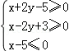，则z=x+y的最大值为 9 ．

【考点】7C：简单线性规划．菁优网版权所有
【专题】11：计算题；31：数形结合；35：转化思想；49：综合法；5T：不等式．
【分析】由约束条件作出可行域，数形结合得到最优解，求出最优解的坐标，代入目标函数得答案．
【解答】解：由x，y满足约束条件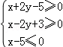作出可行域如图，
化目标函数z=x+y为y=﹣x+z，
由图可知，当直线y=﹣x+z过A时，z取得最大值，
由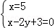，解得A（5，4），
目标函数有最大值，为z=9．
故答案为：9．
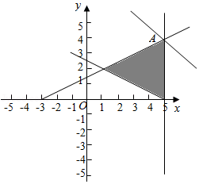
【点评】本题考查了简单的线性规划，考查了数形结合的解题思想方法，是中档题．

15．（5分）已知tan（α﹣）=，则tanα= ．

【考点】GP：两角和与差的三角函数．菁优网版权所有
【专题】35：转化思想；4R：转化法；56：三角函数的求值．
【分析】根据三角函数的诱导公式以及两角和差的正切公式进行计算即可．
【解答】解：∵tan（α﹣）=，
∴tan（α）=，
则tanα=tan（α+）=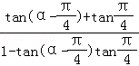=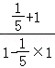===，
故答案为：．
【点评】本题主要考查三角函数值的计算，利用两角和差的正切公式进行转化是解决本题的关键．

16．（5分）已知圆锥的顶点为S，母线SA，SB互相垂直，SA与圆锥底面所成角为30°．若△SAB的面积为8，则该圆锥的体积为 8π ．

【考点】LF：棱柱、棱锥、棱台的体积；MI：直线与平面所成的角．菁优网版权所有
【专题】11：计算题；35：转化思想；49：综合法；5F：空间位置关系与距离；5G：空间角．
【分析】利用已知条件求出母线长度，然后求解底面半径，以及圆锥的高．然后求解体积即可．
【解答】解：圆锥的顶点为S，母线SA，SB互相垂直，△SAB的面积为8，可得：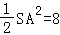，解得SA=4，
SA与圆锥底面所成角为30°．可得圆锥的底面半径为：2，圆锥的高为：2，
则该圆锥的体积为：V=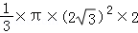=8π．
故答案为：8π．
【点评】本题考查圆锥的体积的求法，母线以及底面所成角的应用，考查转化思想以及计算能力．

三、解答题：共70分。解答应写出文字说明、证明过程或演算步骤。第17～21题为必考题，每个试题考生都必须作答。第22、23题为选考题，考生根据要求作答。（一）必考题：共60分。
17．（12分）记S_{n}为等差数列{a_{n}}的前n项和，已知a₁=﹣7，S₃=﹣15．
（1）求{a_{n}}的通项公式；
（2）求S_{n}，并求S_{n}的最小值．

【考点】84：等差数列的通项公式；85：等差数列的前n项和．菁优网版权所有
【专题】34：方程思想；49：综合法；54：等差数列与等比数列．
【分析】（1）根据a₁=﹣7，S₃=﹣15，可得a₁=﹣7，3a₁+3d=﹣15，求出等差数列{a_{n}}的公差，然后求出a_{n}即可；
（2）由a₁=﹣7，d=2，a_{n}=2n﹣9，得S_{n}=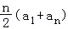=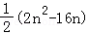=n²﹣8n=（n﹣4）²﹣16，由此可求出S_{n}以及S_{n}的最小值．
【解答】解：（1）∵等差数列{a_{n}}中，a₁=﹣7，S₃=﹣15，
∴a₁=﹣7，3a₁+3d=﹣15，解得a₁=﹣7，d=2，
∴a_{n}=﹣7+2（n﹣1）=2n﹣9；
（2）∵a₁=﹣7，d=2，a_{n}=2n﹣9，
∴S_{n}=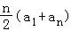==n²﹣8n=（n﹣4）²﹣16，
∴当n=4时，前n项的和S_{n}取得最小值为﹣16．
【点评】本题主要考查了等差数列的通项公式，考查了等差数列的前n项的和公式，属于中档题．

18．（12分）如图是某地区2000年至2016年环境基础设施投资额y（单位：亿元）的折线图．
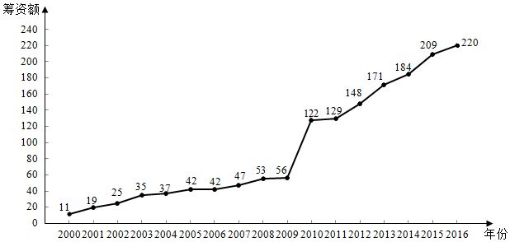
为了预测该地区2018年的环境基础设施投资额，建立了y与时间变量t的两个线性回归模型．根据2000年至2016年的数据（时间变量t的值依次为1，2，…，17）建立模型①：=﹣30.4+13.5t；根据2010年至2016年的数据（时间变量t的值依次为1，2，…，7）建立模型②：=99+17.5t．
（1）分别利用这两个模型，求该地区2018年的环境基础设施投资额的预测值；
（2）你认为用哪个模型得到的预测值更可靠？并说明理由．

【考点】BK：线性回归方程．菁优网版权所有
【专题】31：数形结合；4O：定义法；5I：概率与统计．
【分析】（1）根据模型①计算t=19时的值，根据模型②计算t=9时的值即可；
（2）从总体数据和2000年到2009年间递增幅度以及2010年到2016年间递增的幅度比较，
即可得出模型②的预测值更可靠些．
【解答】解：（1）根据模型①：=﹣30.4+13.5t，
计算t=19时，=﹣30.4+13.5×19=226.1；
利用这个模型，求出该地区2018年的环境基础设施投资额的预测值是226.1亿元；
根据模型②：=99+17.5t，
计算t=9时，=99+17.5×9=256.5；．
利用这个模型，求该地区2018年的环境基础设施投资额的预测值是256.5亿元；
（2）模型②得到的预测值更可靠；
因为从总体数据看，该地区从2000年到2016年的环境基础设施投资额是逐年上升的，
而从2000年到2009年间递增的幅度较小些，
从2010年到2016年间递增的幅度较大些，
所以，利用模型②的预测值更可靠些．
【点评】本题考查了线性回归方程的应用问题，是基础题．

19．（12分）如图，在三棱锥P﹣ABC中，AB=BC=2，PA=PB=PC=AC=4，O为AC的中点．
（1）证明：PO⊥平面ABC；
（2）若点M在棱BC上，且MC=2MB，求点C到平面POM的距离．
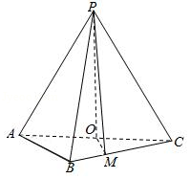

【考点】LW：直线与平面垂直；MK：点、线、面间的距离计算．菁优网版权所有
【专题】35：转化思想；49：综合法；5F：空间位置关系与距离．
【分析】（1）证明：可得AB²+BC²=AC²，即△ABC是直角三角形，
又POA≌△POB≌△POC，可得∠POA=∠POB=∠POC=90°，即可证明PO⊥平面ABC；
（2）设点C到平面POM的距离为d．由V_{P﹣OMC}=V_{C﹣POM}⇒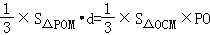，解得d即可
【解答】（1）证明：∵AB=BC=2，AC=4，∴AB²+BC²=AC²，即△ABC是直角三角形，
又O为AC的中点，∴OA=OB=OC，
∵PA=PB=PC，∴△POA≌△POB≌△POC，∴∠POA=∠POB=∠POC=90°，
∴PO⊥AC，PO⊥OB，OB∩AC=0，∴PO⊥平面ABC；
（2）解：由（1）得PO⊥平面ABC，PO=，
在△COM中，OM==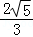．
S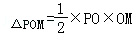=××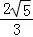=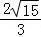，
S_{△COM}=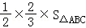=．
设点C到平面POM的距离为d．由V_{P﹣OMC}=V_{C﹣POM}⇒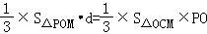，
解得d=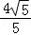，
∴点C到平面POM的距离为．
【点评】本题考查了空间线面垂直的判定，等体积法求距离，属于中档题．

20．（12分）设抛物线C：y²=4x的焦点为F，过F且斜率为k（k＞0）的直线l与C交于A，B两点，|AB|=8．
（1）求l的方程；
（2）求过点A，B且与C的准线相切的圆的方程．

【考点】KN：直线与抛物线的综合．菁优网版权所有
【专题】35：转化思想；4R：转化法；5D：圆锥曲线的定义、性质与方程．
【分析】（1）方法一：设直线AB的方程，代入抛物线方程，根据抛物线的焦点弦公式即可求得k的值，即可求得直线l的方程；
方法二：根据抛物线的焦点弦公式|AB|=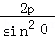，求得直线AB的倾斜角，即可求得直线l的斜率，求得直线l的方程；
（2）根据过A，B分别向准线l作垂线，根据抛物线的定义即可求得半径，根据中点坐标公式，即可求得圆心，求得圆的方程．
【解答】解：（1）方法一：抛物线C：y²=4x的焦点为F（1，0），
设直线AB的方程为：y=k（x﹣1），设A（x₁，y₁），B（x₂，y₂），
则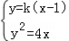，整理得：k²x²﹣2（k²+2）x+k²=0，则x₁+x₂=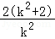，x₁x₂=1，
由|AB|=x₁+x₂+p=+2=8，解得：k²=1，则k=1，
∴直线l的方程y=x﹣1；
方法二：抛物线C：y²=4x的焦点为F（1，0），设直线AB的倾斜角为θ，由抛物线的弦长公式|AB|=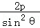=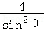=8，解得：sin²θ=，
∴θ=，则直线的斜率k=1，
∴直线l的方程y=x﹣1；
（2）由（1）可得AB的中点坐标为D（3，2），则直线AB的垂直平分线方程为y﹣2=﹣（x﹣3），即y=﹣x+5，
设所求圆的圆心坐标为（x₀，y₀），则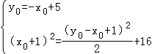，
解得：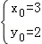或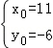，
因此，所求圆的方程为（x﹣3）²+（y﹣2）²=16或（x﹣11）²+（y+6）²=144．
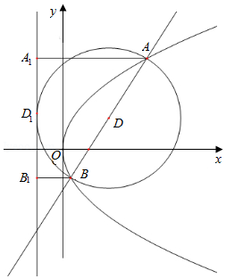
【点评】本题考查抛物线的性质，直线与抛物线的位置关系，抛物线的焦点弦公式，考查圆的标准方程，考查转换思想思想，属于中档题．

21．（12分）已知函数f（x）=x³﹣a（x²+x+1）．
（1）若a=3，求f（x）的单调区间；
（2）证明：f（x）只有一个零点．

【考点】6B：利用导数研究函数的单调性；6D：利用导数研究函数的极值．菁优网版权所有
【专题】11：计算题；33：函数思想；34：方程思想；49：综合法；53：导数的综合应用．
【分析】（1）利用导数，求出极值点，判断导函数的符号，即可得到结果．
（2）分离参数后求导，先找点确定零点的存在性，再利用单调性确定唯一性．
【解答】解：（1）当a=3时，f（x）=x³﹣a（x²+x+1），
所以f′（x）=x²﹣6x﹣3时，令f′（x）=0解得x=3，
当x∈（﹣∞，3﹣2），x∈（3+2，+∞）时，f′（x）＞0，函数是增函数，
当x∈（3﹣2时，f′（x）＜0，函数是单调递减，
综上，f（x）在（﹣∞，3﹣2），（3+2，+∞），上是增函数，在（3﹣2上递减．
（2）证明：因为x²+x+1=（x+）²+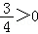，
所以f（x）=0等价于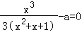，
令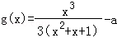，
则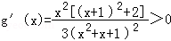，仅当x=0时，g′（x）=0，所以g（x）在R上是增函数；
g（x）至多有一个零点，从而f（x）至多有一个零点．
又因为f（3a﹣1）=﹣6a²+2a﹣=﹣6（a﹣）²﹣＜0，
f（3a+1）=＞0，
故f（x）有一个零点，
综上，f（x）只有一个零点．
【点评】本题主要考查导数在研究函数中的应用．考查发现问题解决问题的能力，转化思想的应用．

（二）选考题：共10分。请考生在第22、23题中任选一题作答。如果多做，则按所做的第一题计分。[选修4-4：坐标系与参数方程]（10分）
22．（10分）在直角坐标系xOy中，曲线C的参数方程为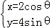，（θ为参数），直线l的参数方程为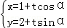，（t为参数）．
（1）求C和l的直角坐标方程；
（2）若曲线C截直线l所得线段的中点坐标为（1，2），求l的斜率．

【考点】QH：参数方程化成普通方程．菁优网版权所有
【专题】35：转化思想；5S：坐标系和参数方程．
【分析】（1）直接利用转换关系，把参数方程和极坐标方程与直角坐标方程进行转化．
（2）利用直线和曲线的位置关系，在利用中点坐标求出结果．
【解答】解：（1）曲线C的参数方程为（θ为参数），
转换为直角坐标方程为：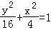．
直线l的参数方程为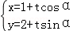（t为参数）．
转换为直角坐标方程为：xsinα﹣ycosα+2cosα﹣sinα=0．
（2）把直线的参数方程代入椭圆的方程得到：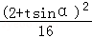+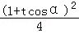=1
整理得：（4cos²α+sin²α）t²+（8cosα+4sinα）t﹣8=0，
则：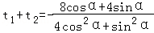，
由于（1，2）为中点坐标，
①当直线的斜率不存时，x=1．
无解故舍去．
②当直线的斜率存在时，（由于t₁和t₂为A、B对应的参数）
所以利用中点坐标公式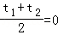，
则：8cosα+4sinα=0，
解得：tanα=﹣2，
即：直线l的斜率为﹣2．
【点评】本题考查的知识要点：参数方程和极坐标方程与直角坐标方程的转化，直线和曲线的位置关系的应用，中点坐标的应用．

[选修4-5：不等式选讲]（10分）
23．设函数f（x）=5﹣|x+a|﹣|x﹣2|．
（1）当a=1时，求不等式f（x）≥0的解集；
（2）若f（x）≤1，求a的取值范围．

【考点】R5：绝对值不等式的解法．菁优网版权所有
【专题】11：计算题；38：对应思想；4R：转化法；5T：不等式．
【分析】（1）去绝对值，化为分段函数，求出不等式的解集即可，
（2）由题意可得|x+a|+|x﹣2|≥4，根据据绝对值的几何意义即可求出
【解答】解：（1）当a=1时，f（x）=5﹣|x+1|﹣|x﹣2|=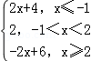．
当x≤﹣1时，f（x）=2x+4≥0，解得﹣2≤x≤﹣1，
当﹣1＜x＜2时，f（x）=2≥0恒成立，即﹣1＜x＜2，
当x≥2时，f（x）=﹣2x+6≥0，解得2≤x≤3，
综上所述不等式f（x）≥0的解集为[﹣2，3]，
（2）∵f（x）≤1，
∴5﹣|x+a|﹣|x﹣2|≤1，
∴|x+a|+|x﹣2|≥4，
∴|x+a|+|x﹣2|=|x+a|+|2﹣x|≥|x+a+2﹣x|=|a+2|，
∴|a+2|≥4，
解得a≤﹣6或a≥2，
故a的取值范围（﹣∞，﹣6]∪[2，+∞）．
【点评】本题考查了绝对值的不等式和绝对值的几何意义，属于中档题

